Методы исследования основных свойств мемристивных структур, выполненных в пассивной кроссбар-геометрии
Михайлов К.Г.^{1,2*}, Ильясов А.И.^{1,2}
Студент
¹Национальный исследовательский центр «Курчатовский институт», г. Москва, 123098
²Московский государственный университет им. М.В. Ломоносова, г. Москва, 119991
*E–mail: klimmihajlov@gmail.com
В последнее время большое количество научных групп по всему миру занимаются изучением, моделированием и разработкой материалов с эффектом резистивного переключения, называемых мемристорами. Мемристоры — это объекты, которые могут менять своё резистивное состояние под действием приложенного порогового электрического поля и протёкшего заряда, а также сохранять это состояние после снятия этого поля. Мемристоры представляют большой практический интерес, поскольку могут быть использованы для построения нового типа памяти — резистивной памяти с произвольным доступом — и нейроморфных вычислительных систем, имеющих низкое энергопотребление. Кроссбар-массивы мемристоров позволяют объединять отдельные мемристоры в матрицу, что упрощает выполнение операции произведения матрицы синаптических весов на вектор входных данных. В отличие от современных способов выполнения математических операций, аналоговое матрично-векторное умножение производится за один такт по физическим законам Ома и Кирхгофа, что приводит к меньшим энергетическим затратам и к большему быстродействию.
Серьёзнейшими препятствиями для широкого применения мемристоров в кроссбар-массивах являются проблемы нежелательных утечек тока и перекрестные помехи между ячейками памяти. Это приводит к ошибкам при считывании и записи данных, к увеличению энергопотребления. Для корректного снятия характеристик мемристора следует выбирать наиболее подходящий для поставленной задачи метод измерения пассивных кроссбар-массивов мемристоров.
В данной работе исследуются структуры (металл/нанокомпозит(НК)/диэлектрик/ металл) на основе металл-оксидных НК типа (CoFeB)(LiNbO₃) с прослойкой ниобата лития или оксида циркония. Переходы в таких структурах в проводящее состояние и обратно обусловлены образованием/разрушением проводящих ток филаментов, положение которых задаётся перколяционными цепочками, которые образуются в НК в соответствии с концентрацией наногранул металла [1]. В мемристорах с такой структурой уже были продемонстрированы впечатляющие мемристивные характеристики [2]: времена удержания установившегося состояния до 10⁵ с, выносливость при переключении мемристора из высокоомного в низкоомное состояние и обратно до 10⁶ циклов.
Целью работы является исследование характеристик резистивных переключений мемристоров в кроссбар исполнении и сравнение различных режимов измерения пассивных кроссбар-массивов мемристоров (одноканальный, двухканальные ‘V’ и ‘V/2’) (рис. 1).
Апробация различных схем измерений (рис. 2) пассивных кроссбар-массивов мемристоров показала, что полученные одноканальным методом сопротивления как высокопроводящих, так и низкопроводящих состояний мемристора значительно меньше измеренного двухканальным методом. Это связано с тем, что ток, кроме измеряемого мемристора, будет протекать и через все остальные ячейки кроссбара. Двухканальные схемы позволяют получить неискажённые вольт-амперные характеристики (ВАХ) и значения сопротивлений. Измерены ВАХ, времена удержаний установившихся состояний (до 10⁴ с), выносливость к циклическим переключениям (до 10⁵ циклов) для структур М/НК/Д/М (подложки кремний, активные слои (CoFeB)(LiNbO₃)/(LiNbO₃) (рис. 2А) и (CoFeB)(LiNbO₃)/(ZrO₂Y) (рис. 2Б).
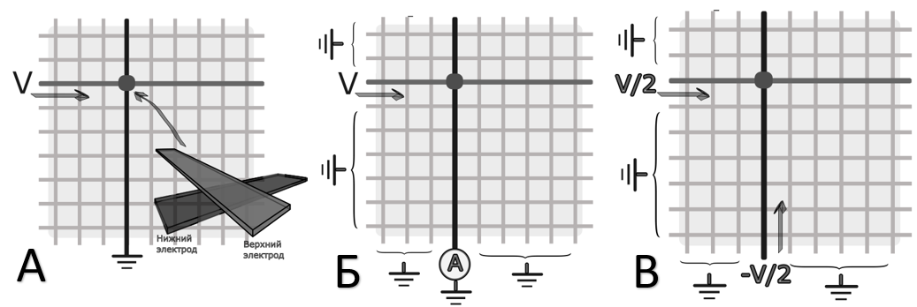
Рисунок 1. Схемы измерений пассивных кроссбар-массивов мемристоров: A Одноканальная; Б Двухканальная, на чтение, схема ‘V’; В Двухканальная, на запись, схема ‘V/2’
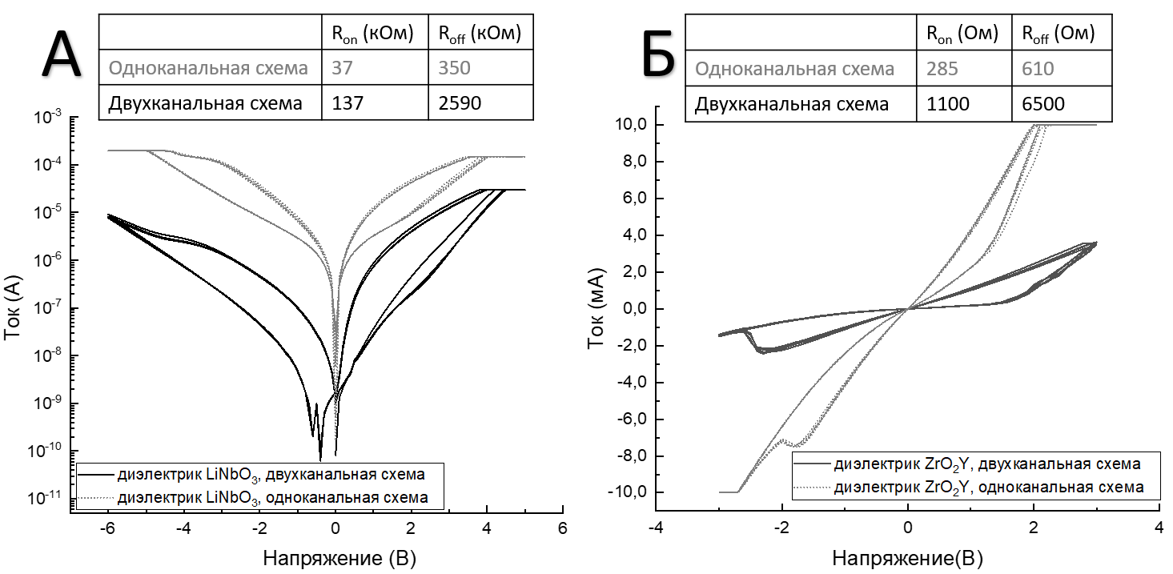
Рисунок 2. A ВАХ-и образца с активным слоем (CoFeB)(LiNbO₃)/(LiNbO₃); Б ВАХ-и образца с активным слоем (CoFeB)(LiNbO₃)/(ZrO₂Y), снятые разными схемами.
Литература
- К.Э. Никируй, А.И. Ильясов, А.В. Емельянов, А.В. Ситников, В.В. Рыльков, В.А. Демин, Физика твердого тела, 2020, том 62, выпуск 9, 1562–1565 DOI: 10.21883/FTT.2020.09.49787.07H
- В.В. Рыльков, А.В. Емельянов, С.Н. Николаев, и др., ЖЭТФ, 158, Вып. 1, стр. 164-183 (2020). DOI: 10.31857/S0044451020070159

